Заместителю руководителя
Управления Федеральной службы
государственной регистрации,
кадастра и картографии
по Краснодарскому краю –
Руководителю Контрактной службы

О.В. Кучман

СЛУЖЕБНАЯ ЗАПИСКА
_____________ № ___________
О согласовании закупки

Прошу Вас согласовать осуществление закупки у единственного поставщика Продление прав использования базы данных электронной системы «Госзаказ» (рег. № в РРПО:3935). в соответствии с п.4 ч.1 ст.93 Федерального закона от 05.04.2013 № 44-ФЗ «О контрактной системе в сфере закупок товаров, работ, услуг для обеспечения государственных и муниципальных нужд».
Цена контракта, заключаемого с единственным поставщиком (подрядчиком, исполнителем) рассчитана посредством применения метода сопоставимых рыночных цен (анализа рынка) в соответствии с п.1 ч.1 ст.22 Федерального закона от 05.04.2013 № 44-ФЗ «О контрактной системе в сфере закупок товаров, работ, услуг для обеспечения государственных и муниципальных нужд», а также с Приложением № 22 Приказа Росреестра от 29.12.2014 № П/651 «Об утверждении расчетно-нормативных затрат на обеспечение деятельности территориальных органов Федеральной службы государственной регистрации, кадастра и картографии». (В редакции приказов Росреестра от 30.12.2015 № П/697, от 03.11.2016 № П /0534, от 18.12.2017 № П/05921, от 27.03.2019 № П/0104, от 12.02.2020 № П/0036, от 29.05.2020 № П/0172, от 18.12.2020 № П/0484, от 31.05.2021 №П/0233, от 22.02.2022 №П/0057, от 04.04.2022 № П/0120, от 30.05.2022 № П/0211, от 30.05.2023 №П/0197, от 21.11.2023 №П/0469, от 31.05.2024 №П/0165/24, от 29.05.2025 №П/0186/25, от 28.05.2026 №П/0265/26).
Согласно ч.5 ст.22 Федерального закона от 05.04.2013 № 44-ФЗ «О контрактной системе в сфере закупок товаров, работ, услуг для обеспечения государственных и муниципальных нужд» и Приказа Минэкономразвития РФ от 02.10.2013 №567 «Об утверждении Методических рекомендаций по применению методов определения начальной (максимальной) цены контракта, цены контракта, заключаемого с единственным поставщиком (подрядчиком, исполнителем)» СПУ-Заказчиком была изучена информация о стоимости закупаемой продукции в сети Интернет, направлены запросы о предоставлении ценовой информации поставщикам, обладающим опытом поставок планируемого к закупке товара. В целях применения вышеуказанного метода была использована следующая информация о рыночных ценах идентичных товаров:

- Источник №1, Коммерческое предложение Вх. №49909/26 от 18.06.2026г;
- Источник №2, Коммерческое предложение Вх. №49919/26 от 18.06.2026г;
- Источник №3, Коммерческое предложение Вх. №49926/26 от 18.06.2026г.

Таблица. Расчет цены контракта, заключаемого с единственным поставщиком (подрядчиком, исполнителем)

№ п/п | Наименование объекта закупки | Кол-во, экз. | Источник №1 | Источник №2 | Источник №3 | Средняя цена за 1 ед., руб. | Среднее квадратичное отклонение  Q | 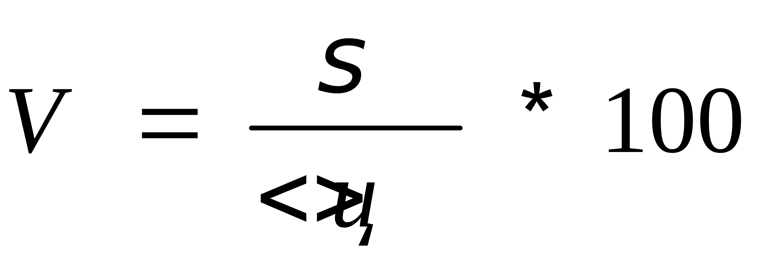коэффициент вариации цен V (%) (не должен превышать 33%) | Расчет Н(М)ЦК по формуле v - количество (объем) закупаемого товара (работы, услуги);  n - количество значений, используемых в расчете;  i - номер источника ценовой информации;  - цена единицы
1 | Продление прав использования базы данных электронной системы «Госзаказ» (рег. № в РРПО:3935):  Система Госзаказ. Тариф Премиальный. Простая неисключительная лицензия на использование базы данных. | 1 | 107 353,00 | 125 066,25 | 120 235,36 | 117 551,54 | 9 156,53 | 7,79% | 117 551,54
ИТОГО: |  |  |  |  |  |  |  |  | 117 551,54

В соответствии с Распоряжение Правительства РФ от 28 апреля 2018 г. № 824-р «О создании единого агрегатора торговли, с использованием которого заказчики вправе осуществлять закупки для обеспечения государственных и муниципальных нужд» контракт будет заключен путем проведения закупочной сессии с использованием единого агрегатора торговли. В целях экономии средств федерального бюджета, стартовая цена договора для объявления закупочной сессии составит 107 353 (Сто семь тысяч триста пятьдесят три) рубля 00 копеек.

Начальник отдела  государственных закупок | О.В. Власенко
Начальник отдела эксплуатации  информационных систем,  технических средств и каналов связи | В.В. Бовша
СОГЛАСОВАНО:  Заместитель руководителя | Т.П. Пономаренко
Начальник финансово-  экономического отдела | Е.В. Сутормина
Зам. начальник финансово-  экономического отдела | Э.А. Смалиус
Главный специалист-эксперт отдела  эксплуатации информационных систем,  технических средств и каналов связи | А.С. Шевченко

Исп. Пожидаева М.П., IP 3604

